
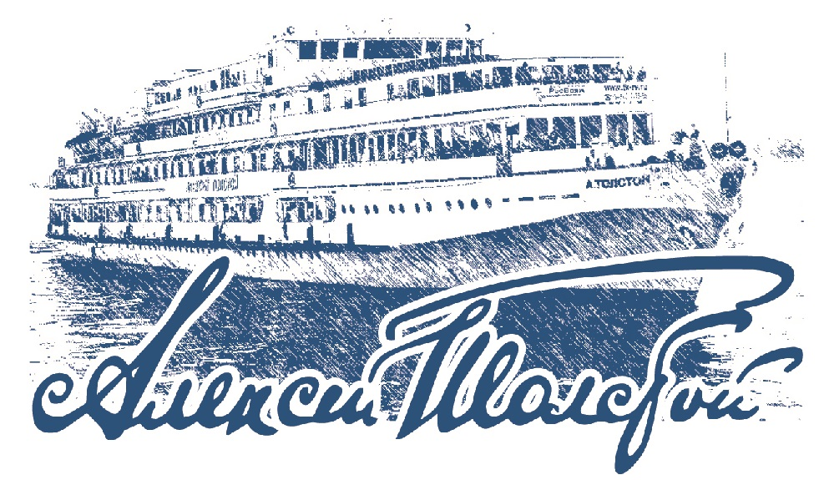
ООО Центр туризма и образования «РусВояж» e-mail: river@tk-rv.ru сайт: www.tk-rv.ru
Мы ждем Вас в Самаре по следующим адресам:
Центральный офис: ул. Алексея Толстого, д. 116В, тел. 8 (846) 332 75 55

График движения
16.05.25 - 23.05.25
Самара — Ярославль — Самара
ВРЕМЯ МОСКОВСКОЕ
Дата | Город | Прибытие | Стоянка | Отправление
16.05.25 | Самара | - | - | 16:00
17.05.25 | Ульяновск | 08:00 | 4-00 | 12:00
18.05.25 | Чебоксары | 08:00 | 6-00 | 14:00
18.05.25 | Козьмодемьянск | 17:30 | 1-30 | 19:00
19.05.25 | Нижний Новгород | 08:00 | 3-00 | 11:00
20.05.25 | Ярославль | 10:00 | 7-00 | 17:00
21.05.25 | Нижний Новгород | 15:30 | 3-00 | 18:30
22.05.25 | Мар.Посад | 09:00 | 2-00 | 11:00
23.05.25 | Самара | 13:00

Город | Экскурсионная программа | Время | Цена

*Туроператор оставляет за собой право вносить изменения в график движения теплохода и программу экскурсионного обслуживания.

Приятного Вам отдыха и хорошего путешествия!

